第11回経験交流会
「女子学生のキャリア支援を考える」

日時： ２０１０年１０月２７日（水）１４：００～１６：００

会場： 中京大学 名古屋キャンパス
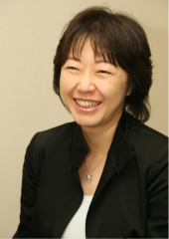
ヤマテホール

講師： 永井 暁子 氏
（日本女子大学 人間社会学部
社会福祉学科 准教授）

第１部 １４：００～１４：４５ （主対象＝学生）
「女性の働き方、生き方とキャリア形成」

第２部 １５：００～１５：４５ （主対象＝教職員）
「女子学生のキャリア形成教育の現状と課題」

主催： 中京大学国際教養学部教育事業推進委員会
後援： 中京大学ＦＤ委員会、 ＦＤ・ＳＤコンソーシアム名古屋

